各位同学在查看时请点击全屏查看
2017年吉林市中考数学模拟试题 姓名，班级
A
O
y
x
N
M
（第1题）
2017年吉林市中考数学模拟试题选择题（每题6分，共18分） 命题：王臣
1．如图，在平面直角坐标系中，与轴相切于
原点，平行于轴的直线交于、两点，若点的
坐标是，则点的坐标为（ ）
A． B． C． D．
D
A
B
C
O
y
x
E
2．如图，双曲线$y=\frac{k}{x}(k＞0)$经过矩形OABC的边BC的中点E，交
AB于点D,若梯形ODBC的面积为3,则双曲线的解析式为（）
（A）$y=\frac{1}{x}$ （B）$y=\frac{2}{x}$（C） $y=\frac{3}{x}$ （D）$y=\frac{6}{x}$ (2泰安)
3．若= (x＋y)²，则x－y的值为 ( )
第1题图
(A)－1． (B)1． (C)2． (D)3．

二、2017年吉林市中考数学模拟试题填空题（每空6分，共24分）
4．如图，Rt△ABC中，∠C=90°，AC=6，BC=8．
则△ABC的内切圆半径r =______．
5．(湖北省荆门3)直线y=ax(a＞0)与双曲线y=交于A(x₁，y₁)、
A
B
C
D
M
P
B(x₂，y₂)两点，则4x₁y₂－3x₂y₁=______．

6．如图所示，矩形ABCD中，AB=8，BC=6，P是线段
BC上一点（P不与B重合），M是DB上一点，且BP=DM，
设BP=x，△MBP的面积为y，则y与x之间的函数关系式
为

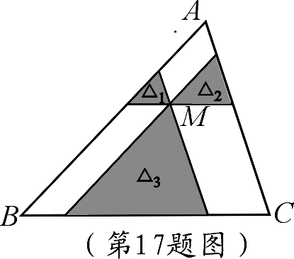
7．如图，点M是△ABC内一点，过点M分别作
直线平行于△ABC的各边，所形成的三个小三角形△₁、△₂、
△₃（图中阴影部分）的面积分别是4，9和49．则△ABC
的面积是 ．

三、2017年吉林市中考数学模拟试题解答题
8．如图，抛物线与轴交于两点，与轴
交于点．（1）求三点的坐标；（2）证明为直角三角形；
（3）在抛物线上除点外，是否还存在另外一个点，使是直角三角形，
若存在，请求出点的坐标，若不存在，请说明理由（14分）
y
x
B
O
A
C

9．
已知：如图，在直角坐标系xOy中，Rt△OCD的一边OC在x轴上．∠C=90°，
点D在第一象限，OC=3，DC=4，反比例函数的图象经过OD的中点A．
(1)求该反比例函数的解析式；
(2)若该反比例函数的图象与Rt△OCD的另一边DC交于点B，
求过A、B两点的直线的解析式（14分）．

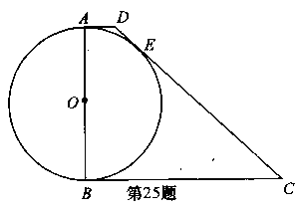

10、如图所示，在梯形ABCD中，AD//BC，AB⊥BC，以AB为直径的⊙O与DC
相切于E．已知AB=8，边BC比AD大6
(1) 求边AD、BC的长。
（2）在直径AB上是否存在一动点P，使以A、D、P为顶点的三角形与△BCP
相似?若存在，求出AP的长；若不存在，请说明理由。（12分）

11.正方形ABCD边长为4，M、N分别是BC、CD上的两个动点，
当M点在BC上运动时，保持AM和MN垂直.
（1）证明：Rt△ABM∽Rt△MCN；
（2）设BM=x，梯形ABCN的面积为y，求y与x之间的函数关系式；当M点运动
到什么位置时，四边形ABCN面积最大，并求出最大面积；
（3）当M点运动到什么位置时Rt△ABM∽Rt△AMN，求此时x的值. （18分）
D
B
A
M
C
N

2017年吉林市中考数学模拟试题答案
2017年吉林市中考数学模拟试题选择题
- A
- B
- C
二、2017年吉林市中考数学模拟试题填空题
4、2
5、－3
6、y=－x²+4x（0＜x≤6）
7、144
三、2017年吉林市中考数学模拟试题解答题
8、（1）A（－，0），B（2，0），C（0，2）
（2）略
（3）P（，2）
9、（1）y=
（2）y=－+3
10、（1）AD=2，BC=8（作AD垂直BC于E或连接OD、OE、OE）
（2）AP=4若AP=8/5
11、（1）略
（2）BM=2时，最大面积为10
（3）由（1）AM/AM=AB/BM，再AM/MN=AB/MC，得BM=MC，所以，M为BC
中点时相似

